Московский авиационный институт (национальный исследовательский университет)

Институт информационных технологий и прикладной математики
«Кафедра вычислительной математики и программирования»

Лабораторная работа по предмету "Операционные системы" №2

Студент: Диёров Д.У.
Преподаватель: Миронов Е.С.
Группа: М8О-207Б-22
Дата: 8.10.2023
Оценка:
Подпись:

Оглавление
Цель работы 3
Постановка задачи 3
Общие сведения о программе 4
Общий алгоритм решения 5
Реализация 5
Пример работы 7
Вывод 7

Цель работы
Приобретение практических навыков в:
- Управлении потоками в ОС .
- Обеспечении обмена данных между потоками.

Постановка задачи
Составить программу на языке Си, обрабатывающую данные в многопоточном режиме. При обработки использовать стандартные средства создания потоков операционной системы (Windows/Unix). Ограничение максимального количества потоков, работающих в один момент времени, должно быть задано ключом запуска вашей программы. Необходимо обрабатывать системные ошибки, которые могут возникнуть в результате работы.
Вариант 12.
Наложить K раз фильтры эрозии и наращивания на матрицу, состоящую из вещественных чисел. На выходе получается 2 результирующие матрицы

Общие сведения о программе
Программа представлена двумя файлами – main.c

В программе используются следующие системные вызовы:
pthread_mutex_init() – инициализирует mutex
pthread_join( )– останавливает родительский поток и ожидает результат от под потока
pthread_create() – создаёт новый поток.

Общий алгоритм решения
Исходная матрица дополняется размером (N+1)x(N+1) и границы заполняются максимальным возможным по величине числом если это фильтр эрозии и наоборот если это фильтр наращивания. После эта матрица разбивается на множество матриц MxM, где M размер матрицы на количество доступных потоков, после чего на каждую матрицу применяется фильтр эрозии и наращивания. Фильтр эрозии берет минимальный элемент вокруг точки, если его находит, то присваивает этой точке, найденное минимальное число, иначе пропускает действие. То же самое для наращивания, только берётся максимальный элемент.

Реализация
main.c
-----------------------------------------------------------
#include <stdio.h>

#include <pthread.h>

#include <time.h>

#include <unistd.h>

#include <stdlib.h>

#include <sys/wait.h>

#include <fcntl.h>

struct ThreadArgs {
double(*result_matrix)[];
double(*original_matrix)[];
int* num1;
int* num2;
int* columns;
};

const double MAXIMUM_NUMBER = 1.79769e+308;
const double MINIMUM_NUMBER = -1.79769e+308;
const int MAX_SIZE = 100;

int step;
pthread_mutex_t mutex;

double overlay_matrix[3][3] = {
{1,1,1},
{1,1,1},
{1,1,1}
};

void error_th(int func, char * error_line) {
if (func != 0) {
fprintf(stderr, "%s\n", error_line);
exit(EXIT_FAILURE);
}
}

void prepare_th(struct ThreadArgs * thread_object, int row_index, int column_index, int columns, double( * result_matrix)[], double( * matrix1)[]) {
thread_object -> num1 = malloc(sizeof(int));
thread_object -> num2 = malloc(sizeof(int));
thread_object -> columns = malloc(sizeof(int));
*thread_object -> num1 = row_index;
*thread_object -> num2 = column_index;
*thread_object -> columns = columns;
thread_object -> result_matrix = result_matrix;
thread_object -> original_matrix = matrix1;
}

void* erosion(void * args) {

pthread_mutex_lock( & mutex);
struct ThreadArgs * argument = (struct ThreadArgs * ) args;

int columns = * (argument -> columns);
int row_index = * (argument -> num1);
int column_index = * (argument -> num2);
double(*erosion_matrix)[columns + 2] = argument -> result_matrix;
double(*erosion_copy)[columns + 2] = argument -> original_matrix;

for (int left_row_index = row_index; left_row_index <= row_index + step; ++left_row_index) {
for (int left_column_index = column_index; left_column_index <= column_index + step; ++left_column_index) {
double minimum = MAXIMUM_NUMBER;
for (int overlay_row = 0; overlay_row < 3; overlay_row++) {
for (int overlay_column = 0; overlay_column < 3; overlay_column++) {

if (overlay_matrix[overlay_row][overlay_column] == 0) {
continue;
}

if (minimum > erosion_copy[left_row_index + overlay_row][left_column_index + overlay_column]) {
minimum = erosion_copy[left_row_index + overlay_row][left_column_index + overlay_column];
}

}
}

erosion_matrix[left_row_index + 1][left_column_index + 1] = minimum;
}
}

free(args);
pthread_mutex_unlock( & mutex);
pthread_exit(0);
}

void* dilate(void * args) {
pthread_mutex_lock( & mutex);
struct ThreadArgs * argument = (struct ThreadArgs * ) args;

int row_index = * (argument -> num1);
int column_index = * (argument -> num2);
int columns = * (argument -> columns);
double(*dilate_matrix)[columns + 2] = argument -> result_matrix;
double(*dilate_copy)[columns + 2] = argument -> original_matrix;

for (int left_row_index = row_index; left_row_index <= row_index + step; ++left_row_index) {
for (int left_column_index = column_index; left_column_index <= column_index + step; ++left_column_index) {
double maximum = MINIMUM_NUMBER;
for (int overlay_row = 0; overlay_row < 3; overlay_row++) {
for (int overlay_column = 0; overlay_column < 3; overlay_column++) {

if (overlay_matrix[overlay_row][overlay_column] == 0) {
continue;
}

if (maximum < dilate_copy[left_row_index + overlay_row][left_column_index + overlay_column]) {
maximum = dilate_copy[left_row_index + overlay_row][left_column_index + overlay_column];
}

}
}

dilate_matrix[left_row_index + 1][left_column_index + 1] = maximum;
}
}
free(args);
pthread_mutex_unlock( & mutex);
pthread_exit(0);
}

int main() {
char filename[MAX_SIZE];
fgets(filename, MAX_SIZE, stdin);
int myfile = open(filename, O_CREAT | O_WRONLY, S_IRWXU);

if(myfile==-1)
printf("Can't open file");

int thread_count;
scanf("%d\n", &thread_count);
pthread_mutex_init(&mutex, NULL);
pthread_t thread[thread_count];

int rows, columns, k;
double number;
scanf("%d\n", &k);

scanf("%d %d", &rows, &columns);

if (rows < 5 || columns < 5) {
printf("Can't be less 5\n");
return 0;
}

step = 1;

if (rows/thread_count > 2 && columns /thread_count > 2) {
step = rows/thread_count;
}

double matrix[rows][columns];

for (int row_index = 0; row_index < rows; row_index++) {
for (int column_index = 0; column_index < columns; column_index++) {
scanf("%lf", &matrix[row_index][column_index]);
}
}

double erosion_matrix[rows + 2][columns + 2];
for (int row_index = 0; row_index < rows+2; row_index++) {
for (int column_index = 0; column_index < columns+2; column_index++) {
if (row_index == 0 || row_index == rows + 1 || column_index == 0 || column_index == columns + 1) {
erosion_matrix[row_index][column_index] = MAXIMUM_NUMBER;
} else {
erosion_matrix[row_index][column_index] = matrix[row_index-1][column_index-1];
}
}
}

double dilate_matrix[rows + 2][columns + 2];
for (int row_index = 0; row_index < rows+2; row_index++) {
for (int column_index = 0; column_index < columns+2; column_index++) {
if (row_index == 0 || row_index == rows + 1 || column_index == 0 || column_index == columns + 1) {
dilate_matrix[row_index][column_index] = MINIMUM_NUMBER;
} else {
dilate_matrix[row_index][column_index] = matrix[row_index-1][column_index-1];
}
}
}

double erosion_copy[rows + 2][columns + 2];
for (int row_index = 0; row_index < rows + 2; ++row_index) {
for (int column_index = 0; column_index < columns + 2; ++column_index) {
erosion_copy[row_index][column_index] = erosion_matrix[row_index][column_index];
}
}

double dilate_copy[rows + 2][columns + 2];
for (int row_index = 0; row_index < rows + 2; ++row_index) {
for (int column_index = 0; column_index < columns + 2; ++column_index) {
dilate_copy[row_index][column_index] = dilate_matrix[row_index][column_index];
}
}

clock_t start = clock();

int current_thread = 0;
for (int index_k = 0; index_k < k; ++index_k) {

for (int row_index = 0; row_index < rows - step; row_index += step) {
for (int column_index = 0; column_index < columns - step; column_index += step) {

struct ThreadArgs * erosion_object = malloc(sizeof(struct ThreadArgs));
prepare_th(erosion_object, row_index, column_index, columns, erosion_matrix, erosion_copy);
error_th(pthread_create(&thread[current_thread], NULL, &erosion, (void* ) erosion_object), "Error in create");
++current_thread;

if (current_thread-1 == thread_count) {
for (int thread_index = 0; thread_index <= thread_count; ++thread_index) {
error_th(pthread_join(thread[thread_index], NULL), "Error in first join");
}
current_thread = 0;
}

struct ThreadArgs * dilate_object = malloc(sizeof(struct ThreadArgs));;
prepare_th(dilate_object, row_index, column_index, columns, dilate_matrix, dilate_copy);
error_th(pthread_create(&thread[current_thread], NULL, &dilate, (void* ) dilate_object), "Error in create");
++current_thread;

if (current_thread-1 == thread_count) {
for (int thread_index = 0; thread_index <= thread_count; ++thread_index) {
error_th(pthread_join(thread[thread_index], NULL), "Error in first join");
}
current_thread = 0;
}

}
}

for (int thread_index = 0; thread_index < current_thread-2; ++thread_index) {
error_th(pthread_join(thread[thread_index], NULL), "Error in second join");
}
current_thread = 0;

for (int row_index = 0; row_index < rows + 2; ++row_index) {
for (int column_index = 1; column_index < columns + 2; ++column_index) {
erosion_copy[row_index][column_index] = erosion_matrix[row_index][column_index];
}
}

for (int row_index = 0; row_index < rows + 2; ++row_index) {
for (int column_index = 1; column_index < columns + 1; ++column_index) {
dilate_copy[row_index][column_index] = dilate_matrix[row_index][column_index];
}
}

}
clock_t end = clock();
double result = (double)(end-start)/CLOCKS_PER_SEC;
printf("Time: %lf\n\n", result);

for (int row_index = 1; row_index < rows +1; ++row_index) {
for (int column_index = 1; column_index < columns + 1; ++column_index) {
dprintf(myfile, "%lf ", erosion_matrix[row_index][column_index]);
}
dprintf(myfile, "\n");
}
dprintf(myfile, "\n\n");

for (int row_index = 1; row_index < rows +1; ++row_index) {
for (int column_index = 1; column_index < columns + 1; ++column_index) {
dprintf(myfile, "%lf ", dilate_matrix[row_index][column_index]);
}
dprintf(myfile, "\n");
}
return 0;
}
-----------------------------------------------------------

Пример работы
Test
1.in | test1
test1  3 // количество потоков  1 // K  6 6  0.943278 0.103876 0.360588 0.119037 0.715139 0.635834  0.0680921 0.225612 0.203212 0.645718 0.251104 0.270912  0.00895981 0.813398 0.278283 0.200987 0.669349 0.514563  0.643368 0.387331 0.0847714 0.0039562 0.506368 0.799911  0.638342 0.537717 0.251266 0.841553 0.183436 0.502369  0.702707 0.623626 0.101536 0.98099 0.824613 0.770884 | 0.068092 0.068092 0.103876 0.119037 0.119037 0.251104  0.008960 0.008960 0.103876 0.119037 0.119037 0.251104  0.008960 0.008960 0.003956 0.003956 0.003956 0.251104  0.008960 0.008960 0.003956 0.003956 0.003956 0.183436  0.387331 0.084771 0.003956 0.003956 0.003956 0.183436  0.537717 0.101536 0.101536 0.101536 0.183436 0.183436  0.943278 0.943278 0.645718 0.715139 0.715139 0.715139  0.943278 0.943278 0.813398 0.715139 0.715139 0.715139  0.813398 0.813398 0.813398 0.669349 0.799911 0.799911  0.813398 0.813398 0.841553 0.841553 0.841553 0.799911  0.702707 0.702707 0.980990 0.980990 0.980990 0.980990  0.702707 0.702707 0.980990 0.980990 0.980990 0.980990

График
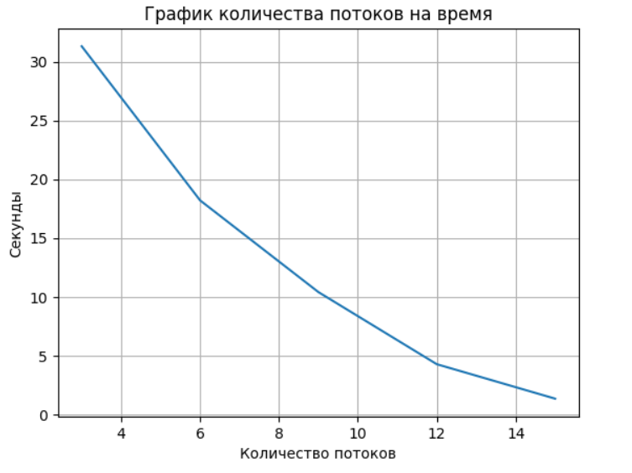

Вывод
Проделав лабораторную работу, я приобрёл практические навыки в управлении потоками в ОС и обеспечил синхронизацию между ними.

